國立高雄師範大學圖書資訊處資源採購作業程序說明表
項目編號 | 資發 01 | 版次 | | 01
項目名稱 | 期刊、電子資料庫採購作業
承辦單位 | 資源發展組
作業程序說明 | - 辦理新年度各系所、學院資源採購需求調查。  - 召開年度電子資源會議，確認各項資源新訂、續訂及刪訂事宜。  - 提先辦理隔年度期刊、電子資料庫概估預算專簽。  - 圖書資訊處處長底價核定。  - 辦理公開招決標，檢附經費預算書/採購規格表/預估金。  - 依資源採購方式不同，分別進行履約管理。  - 辦理期刊、電子資料庫驗收、付款及核銷程序。
控制重點 | - 採購經費概估及提先辦理隔年度預算借支程序。  - 辦理專簽動支奉核。  - 經費預算書/採購規格/預估金額等附件併申請單提出請購。  - 確實查核掌握資源漲幅、匯率波動以進行合宜底價分析。  - 依公開招標、共同供應契約及小額採購等不同採購方式，於每年12月底前完成各項採購資源採購與經費動支。  - 依採購合約規定，確保各項資源能順利啟用且正常連線使用。
採購購作業流程圖
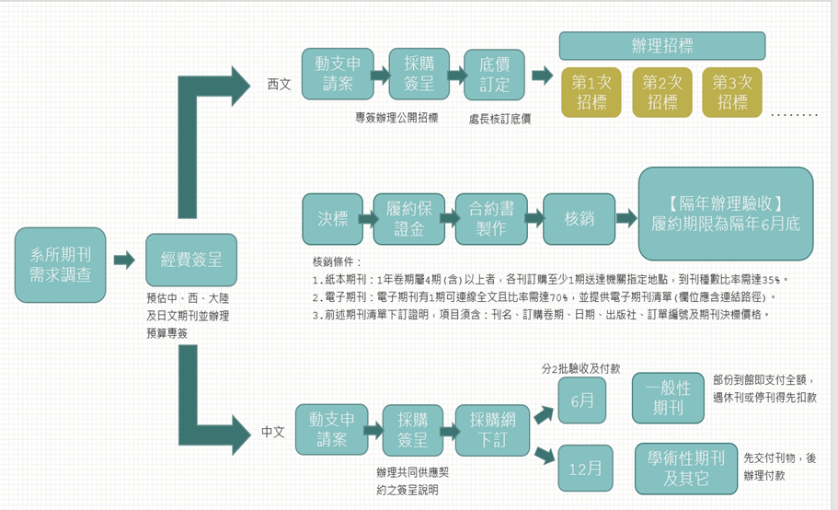
國立高雄師範大學圖資處期刊採購作業流程圖 (圖1)
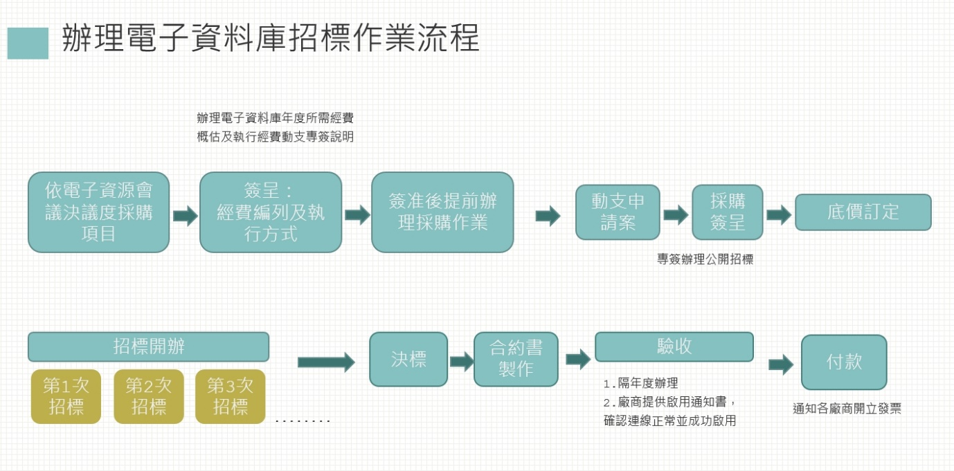
國立高雄師範大學圖資處電子資料庫採購作業流程圖 (圖2)
內部控制制度自行檢查表
______年度自行檢查單位：資源發展組
作業類別(項目)：財物採購：期刊與電子資料庫採購作業 檢查日期：___年___月___日
檢查重點 | 自行檢查情形 |  | 檢查情形說明
檢查重點 | 符合 | 未符合 | 檢查情形說明
一、作業流程有效性
(一) 作業程序說明表及作業流程圖是否與規定相符。
(二) 內部控制制度是否落實執行。
二、作業流程正確性
(一) 確定採購經費簽證列帳及配合預算動支期程辦理。
(二) 經費預算書/採購規格【表】)/預申請單提出請購。
(三)是否確實查核市場行情，落實合宜底價分析。
(四) 依資源屬性，決定採購方式。
(五) 是否能於時效性內及時完成各項資源請購動支事宜。
建議改善措施：
填表人： 複核： 單位主管：

